**2022년 2학기 ICT 학점연계 인턴십 과제 보고서**

|  |
| --- |
| ㈜틸다 인턴십 과제 보고서 |

**2022년 12월 16일**

|  |  |
| --- | --- |
| **작성자: 주민지** | **주전공명: AI빅데이터융합경영학과** |
| **연락처:** | **이 메 일: jmjmmm@kookmin.ac.kr** |
| **기업명: 틸다** | **부 서 명: ML PoC** |
| **직무명: ML Engineer** |  |

목차

1. 서론
2. ㈜틸다 소개
3. 입사 후 프로젝트를 맡기까지
4. 수행 프로젝트 소개
5. KOGAS : 생산기지 BOG 최적가동을 위한 LNG 탱크 압력 예측 모델 개발
6. Lotte World : 롯데월드 Dynamic Pricing을 위한 입장객/매출액 예측 및 데이터 분석
7. LACMTA : carryover의 범위를 유지하며 이자 지급액을 최소화하는 채권 발행 최적화
8. 결론
9. 인턴십을 마치며

1. 서론

본 보고서는 강남구에 위치한 스타트업 (주)틸다에서 2022년 9월부터 2022년 12월까지 총 4개월 간 ICT 학점 연계 인턴십을 수행한 내용을 기반으로 서술된다. 필자는 틸다의 ML PoC부서에서 ML Engineer 업무를 수행했으며, 4개월 간 총 3개의 프로젝트를 진행했다. 이에 수행한 프로젝트에 대한 설명과 성과에 대해 작성하고자 한다.

**1. (주)틸다 소개**

현대 비즈니스는 경험과 직관, 룰과 루틴에 기반하여 의사결정이 이루어지고 있다. 이러한 현대 비즈니스 의사결정은 복잡한 관계를 맺는 수십 개 이상의 변수, 다양한 채널의 수많은 데이터, 끊임없이 변화하는 비즈니스 환경, 새로운 규제와 제약사항에 있어서 비효율을 갖는다. 틸다는 ‘머신러닝으로 세상의 비효율을 없애자’라는 슬로건을 가진 스타트업으로, 머신러닝을 기반으로 한 비즈니스 최적화 솔루션을 개발한다. 비용적, 기술적 진입 장벽이 높은 일반 비즈니스 최적화 서비스와 달리, 틸다의 ArgMax는 적정 가격으로 쉽게 비즈니스 효율성을 개선해주는 서비스이다. 특히, 틸다의 솔루션 알고리즘은 국내 유일의 디지털 트윈-군집 탐색 기반 ‘처방적 분석’ AI 솔루션으로, 현재 다양한 산업 분야의 최적화에 활용되며 평균 고객 KPI 개선율 20%를 달성하는 등 훌륭한 성과를 내고 있다.

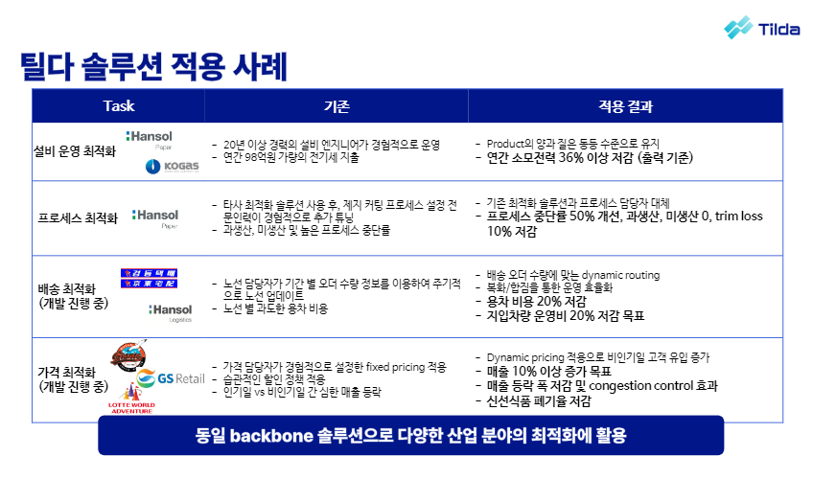

**2. 입사 후 프로젝트를 맡기까지**

입사 후 첫 출근에서 가장 먼저 하게 된 일은 개발환경 세팅이었다. 평소 사용해왔던 개발 Tool은 Anaconda와 Jupyter Notebook였지만, 틸다에서는 Docker와 VS Code, Spyder를 사용하고 있었기에 틸다 환경에 맞추어 개발환경을 세팅하고 새로운 개발 Tool에 적응할 수 있도록 이런저런 기능을 다뤄보며 익숙하게 만들었다.

또한, 틸다의 핵심 기술은 Genetic Algorithm(이하 GA)으로, 존 홀랜드가 개발한 유전학 기반 최적화 알고리즘 기법이다. 이는 학교에서 배운 전공 지식보다 더 나아간 생소한 기법이었다. 대표님께서 GA와 관련된 논문을 주셨지만, 막대한 양의 원서 논문이었기에 논문만으로 GA 기법을 이해하기란 쉽지 않았다. 하지만 필자는 인턴십이 직접 배우고 성장할 소중한 기회라고 생각했기에 쉽게 포기하지 않았다. 대표님과 사수님의 세미나를 빠짐없이 들었고, 사수님께서 제공해주신 vanilla code를 직접 다뤄보며 GA에 대한 기본적인 개념을 학습하고 틸다의 기술을 이해하기 위해 노력했다. 그렇게 약 2주의 시간이 흘렀고, 틸다 기술에 대한 개념을 제대로 이해하기 시작했다.

1. 수행 프로젝트 소개

**1. KOGAS : 생산기지 BOG 최적가동을 위한 LNG 탱크 압력 예측 모델 개발**

틸다 기술에 대해 알게 되고 틸다의 회사 분위기에 적응했을 때쯤, 첫 번째 프로젝트를 맡게 되었다. 틸다의 직원 두 분, 그리고 다른 인턴분과 함께 총 네 명이 팀을 이루어 ‘생산기지 BOG 최적 가동 예측 모델 개발’을 주제로 하는 ‘제 4회 빅데이터/스타트업 경진대회’에 참가하였다. KOGAS(한국가스공사)에서 주최한 공모전으로, 운전자의 경험에 의존하여 탱크 압력 상승 방지를 위해 BOG를 처리하는 기존 운영 방식을 개선하고자 LNG 저장 탱크에서 자연적으로 발생하는 BOG의 발생 시점을 파악하여 최적의 BOG 처리 솔루션을 제안하는 것이 과제였다. 본 프로젝트는 학교 전공 수업인 ‘머신러닝’에서 배운 prediction model 개발 능력을 직접 적용해볼 좋은 기회였다.

필자는 틸다 입사 전에도 공모전 경험이 많았기에, 본 프로젝트에서 prediction model 개발을 주로 도맡아 진행하였으며, 팀원분들의 데이터 분석 내용을 기반으로 prediction model의 성능 향상에 초점을 맞추었다. 또한 본 프로젝트의 과제가 시계열 예측 모델 개발이었기에, 시계열 예측에 사용되는 CNN, RNN, LSTM 등의 딥러닝 모델에 대한 학습도 진행하였다.

기존 학우들과 함께 참여했던 공모전과 달리, 현업에 종사하는 분들과 함께 참가한 공모전이었기에 보다 전문적인 개발이 가능했다. 학우들과 함께 참여했던 공모전의 경우 모델의 성능 향상 하나에만 초점을 맞춘 채 개발을 진행했다. 그러나 본 프로젝트의 경우 predictor 모델 향상에서 나아가 predictor를 기반으로 prescriptor가 개발되었고, 틸다의 기술이 적용된 완성도 있는 결과물을 산출할 수 있었다. 학교에서 배운 prediction model 개발 능력이 어떻게 발전될 수 있고 어떻게 틸다 기술과 접목되는지 알 수 있어 많은 것을 배우고 성장할 수 있었다. 약 3개월의 시간 동안 팀원분들과 함께 노력한 끝에, 예선에서 10위를 차지하며 본선에 진출하였으며 본선에서 최종 1위를 기록하여 스타트업 부문 대상 수상이라는 값진 성과를 거두었다.

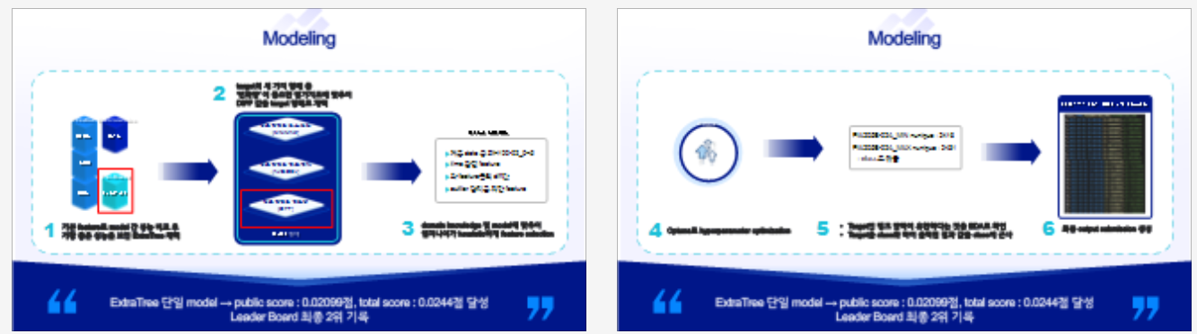

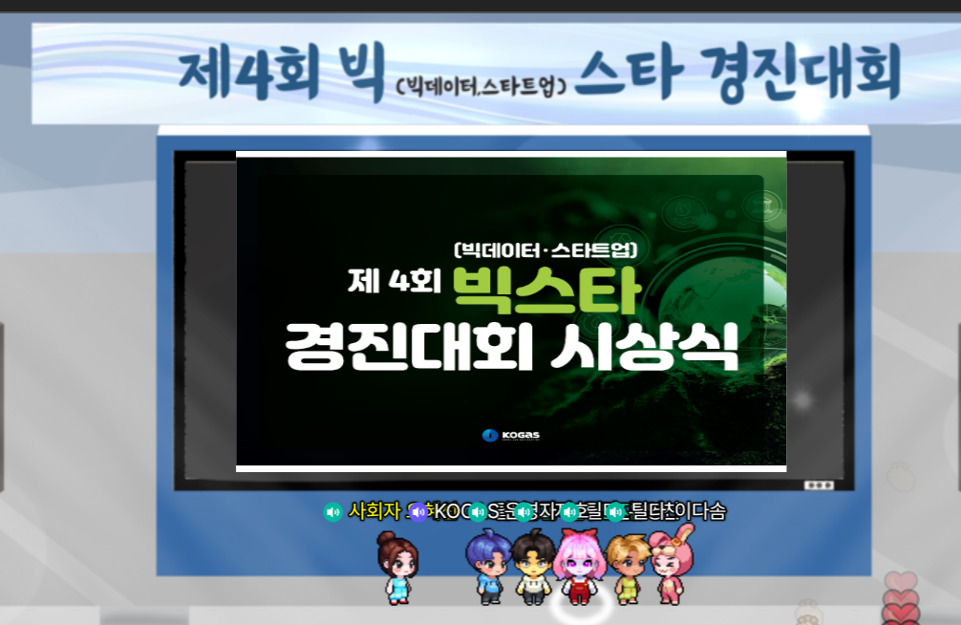

**2. Lotte World : 롯데월드 Dynamic Pricing을 위한 입장객/매출액 예측 및 데이터 분석**

KOGAS 공모전이 한 달쯤 진행되었을 무렵, 틸다에서 현재 진행하고 있는 프로젝트에 참여하여 이를 main job으로 수행하기 시작했다. 진행 중인 여러 프로젝트 중 참여하고 싶은 프로젝트를 선택할 수 있게 해주셨고, 필자는 프로젝트 주제가 필자와 가장 가깝게 느껴져 흥미로웠던 ‘롯데월드 Dynamic Pricing’ 프로젝트를 사수님과 함께 수행할 수 있게 되었다.

Dynamic Pricing이란 시장 상황에 맞추어 제품 및 서비스의 가격을 변화시키는 정책이다. 롯데월드 Dynamic Pricing은 입장객이 적을 것으로 예측되는 날엔 티켓 가격을 하향 조정하여 입장객을 유도하여 매출을 증가시키고, 입장객이 많을 것으로 예측되는 날엔 티켓 가격을 상향 조정하여 입장객을 적정 수준으로 유지하되 매출은 증가하도록 하는 것이 목적이다. 롯데월드의 Dynamic Pricing을 위해서는 머신러닝을 기반으로 가격대별 수요를 예측하고, 이때 KPI를 최대화하는 가격을 선택해야 한다. 이에 필자는 데이터 분석 및 predictor 개발을 진행하였다.

훌륭한 predictor 개발을 위해서는 좋은 feature 생성이 필요했기에, 롯데월드의 raw data EDA 및 visualization을 진행했다. 이러한 데이터 분석 결과를 바탕으로 사수님과 함께 논의하며 데이터의 특성을 파악했고, predictor 성능 향상에 도움이 될 유의미한 인사이트를 도출하였으며, 그 결과 타당한 predictor 개발에 성공하였다. 사수님과 함께 개발한 predictor는 Web 부서로 전달되었으며, Web 부서에서 predictor를 기반으로 dynamic pricing demo page 개발을 진행하였다. 이렇게 하여 필자가 진행한 EDA 및 visualization 결과가 실제 발표 자료에 사용되었으며, 모델의 예측 결과 및 dynamic pricing demo page가 롯데월드 측에 전달되어 효과적인 dynamic pricing 마케팅 제시가 가능했다. 데이터 분석 내용과 제시한 마케팅 방향에 대한 롯데월드 측의 반응은 긍정적이었으며, 이렇게 약 2개월동안 진행한 프로젝트를 성공적으로 마무리할 수 있었다.

실제 기업의 raw data를 직접 분석해보고 이를 기반으로 모델을 개발한 경험이 너무 값졌고, 특히 필자의 분석 및 개발 결과물이 실제 프로젝트 결과 발표에 사용되어 좋은 성과를 내었다는 점에서 정말 뜻깊었다. 본 프로젝트는 ‘정답’이 없다. 항상 정답이 있던 교내 과제 및 공모전과 달리, 현업의 프로젝트는 정답이 없음을 몸소 깨닫게 되었다. 의뢰 기업을 만족시킬 수 있는 모델과 결과물을 위해서는 단순히 모델의 성능 향상뿐만 아니라 설명, 실현, 활용 등 다각도에서 프로젝트를 바라보고 수행해야 함을 알 수 있었다.

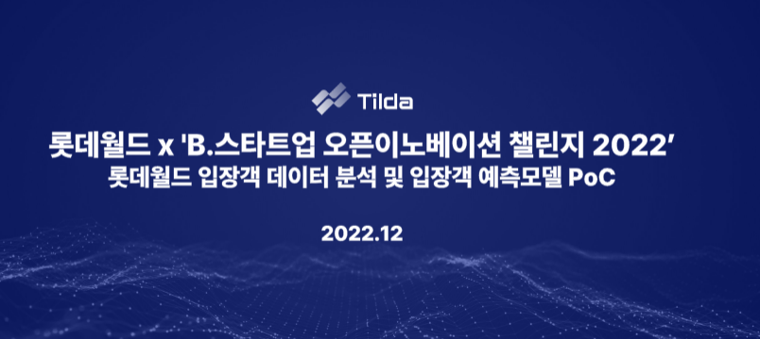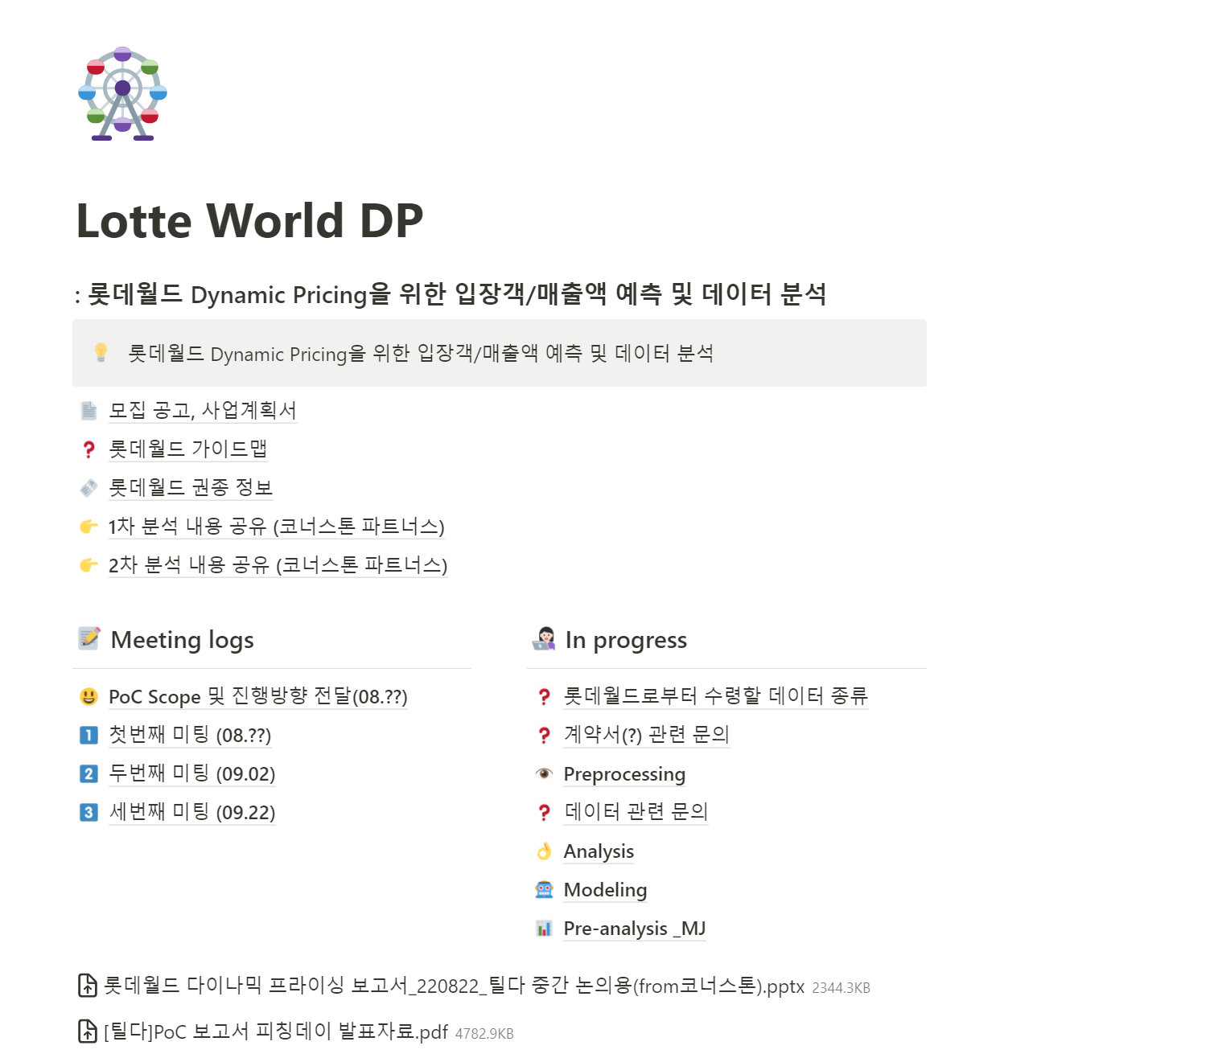

**3. LACMTA : carryover의 범위를 유지하며 이자 지급액을 최소화하는 채권 발행 최적화**

롯데월드 프로젝트를 성공적으로 마무리한 후 인턴십을 약 한 달 정도 남겨둔 12월, ‘LACMTA 최적화’라는 프로젝트를 맡게 되었다. LA County는 현재 담당자의 감각에 의존하여 채권 발행을 진행하고 있는데, 이 경우 너무 많은 채권을 발행해 갚아야 할 이자가 기하급수적으로 늘어나거나 너무 적은 채권을 발행해 사업을 진행하지 못하는 리스크가 발생하기 쉽다. 이에 리스크를 줄일 수 있는 채권 발행을 위해 이자 지급액을 최소화하고 carryover를 특정 범위 내로 유지하는 조건 내에서 채권 발행을 최적화하는 모델 개발이 주 과제이다.

앞서 진행한 두 프로젝트와 다르게, 본 프로젝트는 배정된 사수님 없이 혼자 개발을 진행해야 했다. 더불어, 틸다의 기술인 GA를 활용하여 최적화 모델 개발을 진행해야 했으며, 인턴십 기간이 얼마 남지 않았기에 시간이 촉박했다. 익숙하지 않은 기술을 활용해 혼자 개발을 진행하려니 막막함이 앞섰다. 하지만 사수님들의 GA 개발 코드를 분석하고 공부하며 base model부터 한 단계씩 개발하기 시작했고, 한 번 develop 할 때마다 대표님을 찾아가 피드백을 받았다. 약 2주간 대표님과 사수님의 의견을 적극적으로 반영하며 거듭 수정하고 develop 한 결과, 채권 발행 최적화 모델 개발에 성공하였다.

물론 짧은 기간 내에 혼자 개발한 모델이었기에 최적화 결과가 아주 만족스럽지는 못했다. 하지만, 모델의 활용성과 발전 가능성을 확인할 수 있어 의뢰 기업에 채권 발행 최적화가 가능함을 보여줄 수 있는 수준이었다. 학교에서 배운 내용을 적용하는 것에서 나아가 틸다의 기술을 직접 분석 및 적용해보고, 무의 상태에서 처음부터 코드를 짜보며 모델을 개발할 수 있어 정말 많은 것을 배우고 성장할 수 있는 경험이었다.

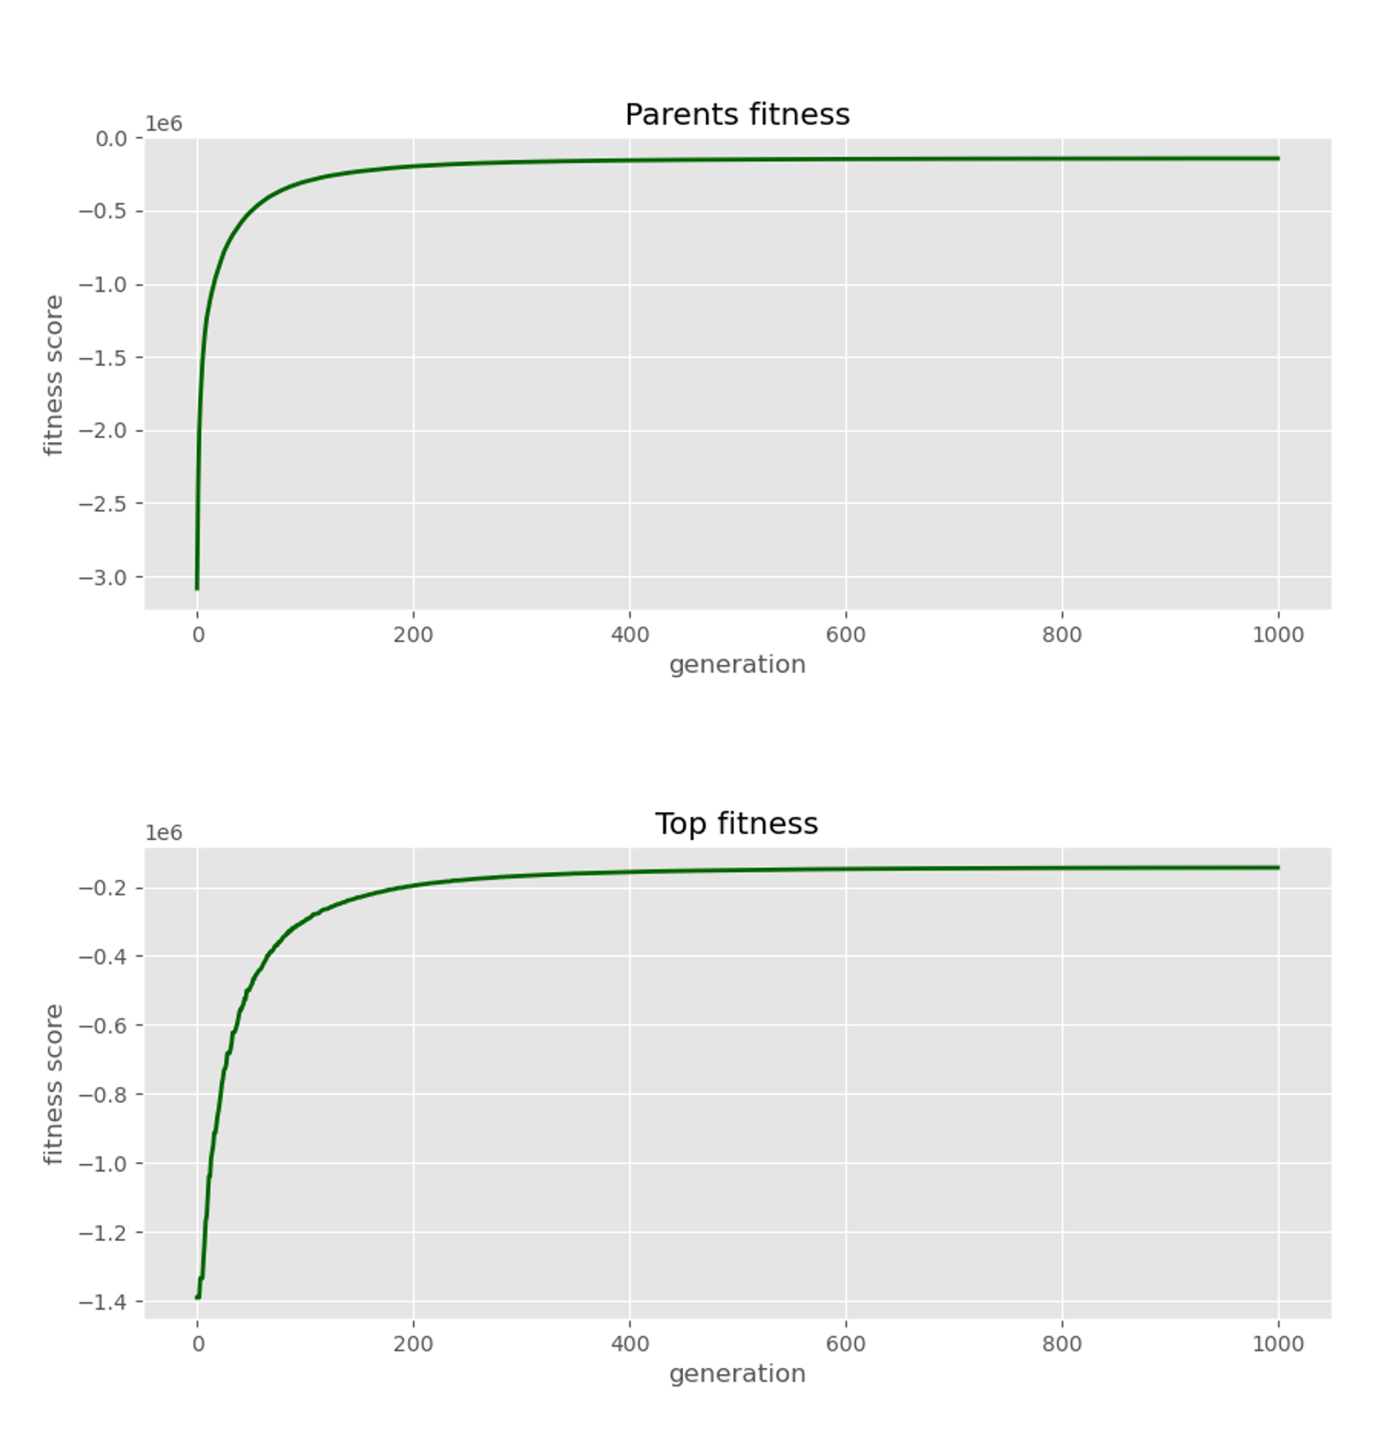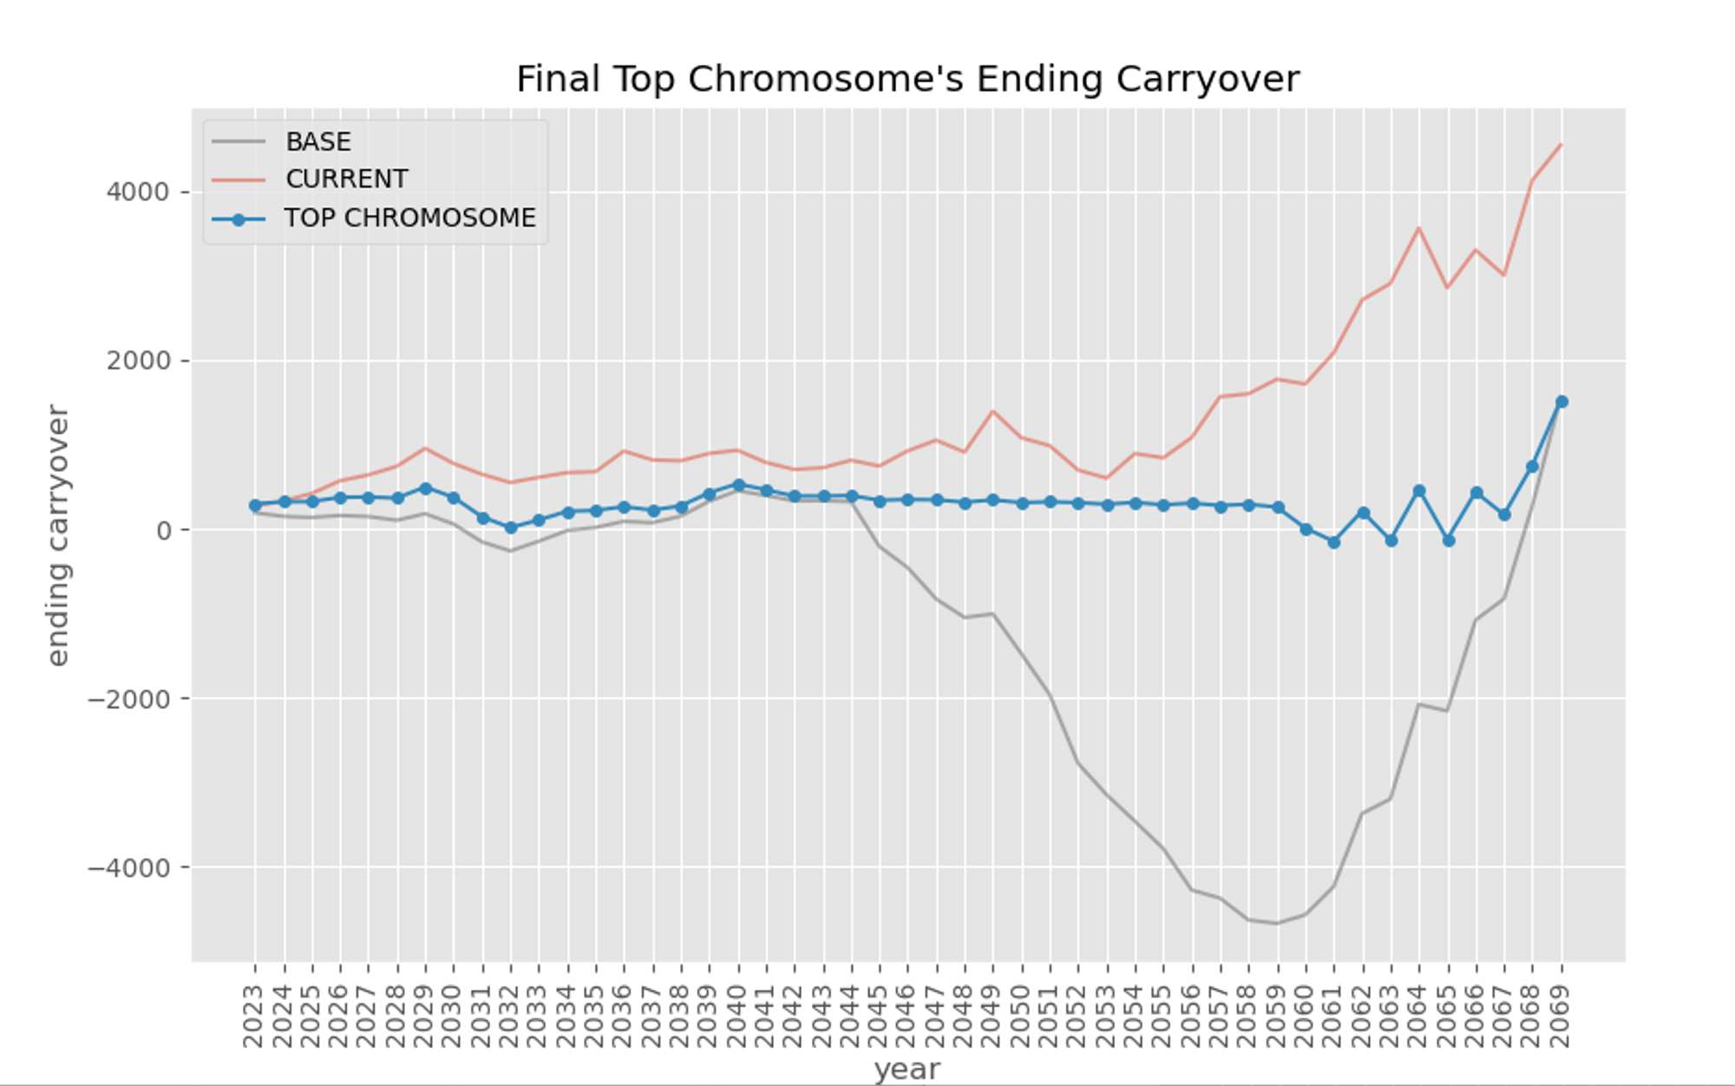 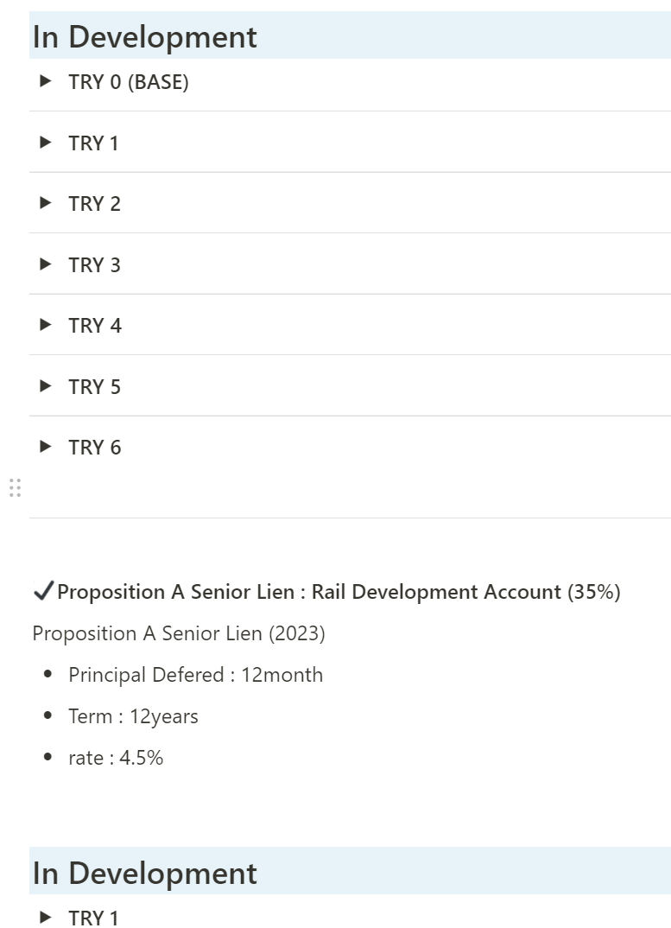

1. 결론

**1. 인턴십을 마치며**

약 4개월이라는 기간 동안 인턴십을 수행하며 무려 세 가지 프로젝트를 진행하게 되었다. 실제 기업의 raw data를 직접 다뤄보며 분석하는 기회는 물론, 전공 수업 적용에서 나아가 틸다의 최적화 솔루션 적용을 위한 GA 모델 개발까지 모두 경험할 수 있었다. 훌륭한 사수님들 곁에서 많은 것을 배우기 위해 노력했고 함께 성장하는 기회가 되었다. 더불어 학교에서 배울 수 없었던 Notion, GitLab 등의 협업 Tool을 경험해볼 수 있어 코딩 능력뿐만 아니라 소통하는 능력, 협업하는 능력도 함양할 수 있었다.

3학년 2학기라는 다소 빠른 시기에 전공 수업 이수를 잠시 멈추고 인턴십을 도전했기에 필자에게 있어서 인턴십은 큰 도전이자 하나의 변화구였다. 3학년 1학기까지 쉬지 않고 달려오며 ‘내가 잘해오고 있는 걸까?’, ‘과연 나를 필요로 하는 기업이 존재할까?’ 등 여러 생각이 종종 들었다. 이에 자신감이 떨어지기도 했었고 미래가 막막하기도 했었다. 하지만 감사하게도 인턴십에 합격하게 되었고, 인턴십을 수행하는 동안 새로운 지식을 쌓고 다양한 경험을 하며 자신감과 뿌듯함을 느꼈다.

ICT 학점 연계 인턴십은 한 학기 동안 학점을 인정받으며 인턴십을 수행할 수 있는 좋은 기회이다. 인턴십을 위해 휴학을 하면 공백이 생겨 얻는 단점이 많은데, ICT 학점 연계 인턴십 덕에 커리어 상 공백 없이 소중한 경험을 할 수 있었다. 틸다에서 배우고 성장한 이 경험을 발판 삼아 훌륭한 데이터사이언티스트로 발전할 수 있도록 앞으로도 무한한 노력을 펼치고자 한다. 꿈을 향해 날아갈 수 있는 날개를 달아준 틸다에게 깊은 감사를 표한다.